农业行业标准

《亚麻籽干法脱胶技术规程》
农业行业标准编制说明

起草单位：中国农业科学院油料作物研究所
负 责 人：汤虎
联系电话：15972196889
邮 箱：th725@163.com
一、工作简况
（一）任务来源
根据农质标函[2023]51号农业农村部农产品质量安全监管司关于下达2023年农业国家、行业标准制定和修订项目任务的通知（2023年3月22日发）第394项，由中国农业科学院油料作物研究所主持承担“亚麻籽干法脱胶技术规程”的制定工作。
1.制定背景
1.1亚麻籽是我国重要的油料作物，具有极高的营养价值，为实现亚麻籽综合加工和种皮籽仁的高值化利用，迫切需要合适的加工工艺。
亚麻，又称胡麻，是亚麻科的一种，可一年或多年生的草本植物，是古老的纤维作物和油料作物,也是我国重要的经济作物和功能型油料作物。亚麻籽是一种营养价值极高且营养素全面的健康食品原料，富含n-3系列唯一的必需多不饱和脂肪酸 α-亚麻酸（~59％）、蛋白质（~18.6 g/100g）、水溶性膳食纤维亚麻籽胶多糖（~11.5 g/100g）、亚麻木酚素（~1g/100g，比其它已知含木酚素的66种食品高100~800倍）以及矿物质和维生素等。我国亚麻籽资源优势明显，产量近30年稳定在30万吨以上，目前仅次于俄罗斯、加拿大与哈萨克斯坦，位居全球第四；同时还是世界上最大的亚麻籽类农产品（包括亚麻籽、亚麻籽油、亚麻纤维等）进口国。我国亚麻籽主要分布在甘肃、内蒙古、山西、陕西、河北、青海、新疆、宁夏和黑龙江等西北和华北地区。然而遗憾的是，目前亚麻籽在我国仍主要用于制取亚麻籽油，饼粕类副产物主要用于畜禽饲料，关于亚麻籽的综合开发利用仍存在不足。
目前已形成一些成熟的加工技术并投入实际生产应用。最主要的加工技术有以下三种：（1）主要获取亚麻籽油的制油加工，包括压榨和溶剂浸出制取亚麻籽油，提取的亚麻籽油既可用作食用油，也可作工业用油，饼粕作为一种植物蛋白源添加到动物饲料中。随着木酚素提取技术和木酚素功能研究不断深入，现在有极少量饼粕用于提取木酚素；（2）粉碎或破碎生产用于在食品制作中添加的亚麻籽粉，主要流行于欧美等地区；（3）水浸提制取亚麻籽胶，用作食品加工的增稠剂。
其中传统的亚麻籽加工制油方面主要是不去皮直接加工成亚麻籽油，由于全籽中亚麻籽粘液的干扰，导致油脂品质下降；同时主要存在于亚麻籽壳外表面的亚麻籽胶也不能利用起来。因此，如何将亚麻籽胶分离使得亚麻籽充分利用成为亟待解决的问题。目前提取亚麻籽胶技术中，根据是否用水做溶剂提取亚麻籽胶进行分类，可分为需要水为溶剂的湿法和不需要水的干法两大类。在湿法技术中，以水为主要提取溶剂，湿法生产的亚麻籽胶具有产品纯度高、黏度高的优点，但是亚麻籽提胶后需要长时间高温烘干，能量消耗大，烘干后的亚麻籽压榨获得的亚麻籽油有苦涩味，过氧化值超标，一般只能做工业用油，降低了亚麻籽综合加工效益。然而亚麻籽压榨制油是占主导的加工方式，尤其是在中国，从加工产品对原料的利用程度上看，压榨加工存在改进之处。干法提取可以弥补这一重大缺陷，皮仁分离后，不会影响压榨亚麻籽油品质，而且干法生产亚麻籽胶工艺简单，无高温过程，亚麻籽胶得率高，但干法生产的亚麻籽胶产品黏度低，因此应用范围受限。
1.2亚麻籽干法脱胶研究现状
亚麻籽胶主要分布于外种皮最外层，含量占亚麻籽重量9%-15%左右。此外，亚麻籽皮中富含大量木酚素。亚麻籽皮仁结合紧密，脱皮技术一直是亚麻籽高效加工研究的难点和热点。加拿大农业食品部发明了一种分离亚麻籽成分的连续加工方式。首先将亚麻籽进行干燥，然后送入装有粗磨旋转器的分离仓与其接触摩擦，破裂成壳皮和籽仁，采用重力式分离器分离壳皮和籽仁。
国内学者也对亚麻籽壳的提取工艺进行了研究。山西省农业科学院将干燥的亚麻籽放入离心脱壳机中，通过机械壁的碰撞脱壳，采用静电分离和多层筛网分离相结合，将亚麻籽壳仁混合物分离。张天久、张兴等人对亚麻籽脱壳机进行了研究，通过特定的下料器将亚麻籽投入到由高速和低速棍带动的两条不同的摩擦带中，脱壳了的亚麻籽仁黏在摩擦带上，通过摩擦带的滚刷分离。
中国农业科学院油料作物研究所自主研发了150型亚麻籽脱胶机，其工作原理为利用高速旋转的砂辊带动亚麻籽在胶粉筛内翻滚并打磨将表层胶从亚麻籽上分离开来，胶粉从筛孔喷出后经风机送往胶粉收集器收集，籽在沙辊自身导向槽的推动下被逐渐推向圆筒形胶粉筛的另一端流出而得到脱胶亚麻籽。
1.3及时制定亚麻籽干法打磨脱胶加工技术行业标准，将有力地促进我国亚麻籽加工行业、产业与亚麻产地贫困地区经济健康快速发展。
本项目拟制定我国农业行业标准《亚麻籽干法脱胶技术规程》，其必要性和紧迫性分析如下：
(1) 制定本标准是促进油料加工技术进步与产业升级的需要
在亚麻籽的全籽营养利用方面，尽管已经开发出许多亚麻籽相关食品，但依然存在全籽营养利用不足、市场产品种类较少以及成本偏高等问题，直接影响了亚麻籽产业的比较效益和农民种植亚麻籽的积极性，制约了亚麻籽产业的快速发展。为此，制定“亚麻籽干法脱胶技术规程”农业行业标准，进一步促进亚麻籽加工新技术、新装备的推广应用，开发出相应的高附加值加工新产品，从而带动一批龙头企业进行产业技术升级，同时通过效益传导机制，提高农民收入以及种植亚麻籽的积极性，保障国家油料安全供给，成为当前十分必要和紧迫的任务。
(2) 制定本标准是指导亚麻籽高效加工与生产和规范市场的需要
由于缺乏“亚麻籽干法脱胶技术规程”农业行业标准，无法对现有采用亚麻籽干法脱胶技术的企业进行加工与生产规范，如原料品质的控制、脱皮率的控制、皮仁分离效果的控制等均无标准可依，导致相关企业的生产技术水平良莠不齐，生产出的产品质量也千差万别，并因此阻碍了新型高效加工技术的推广应用，因此，亟需制定本标准，有效指导并促进亚麻籽干法脱胶技术的应用与推广。
(3) 制定本标准是提高亚麻籽加工产品质量，引导消费、保证消费安全的需要
传统的亚麻籽加工主要是不去皮直接加工成亚麻籽油，其主要弊病表现在以下几个方面：①由于全籽中亚麻籽粘液的干扰，导致油脂品质下降；同时主要存在于壳部位的亚麻籽胶和木酚素也不能充分利用起来。②目前提取亚麻籽胶常用的方法为湿法提取，以水为主要提取溶剂，这是由于湿法生产的亚麻籽胶具有产品纯度高、黏度高的优点，但是亚麻籽提胶后需要长时间高温烘干，能量消耗大，烘干后的亚麻籽压榨获得的亚麻籽油有苦涩味，过氧化值超标，一般只能做工业用油，降低了亚麻籽综合加工效益。而采用亚麻籽干法打磨脱胶技术可以弥补这一重大缺陷，皮仁分离后，不会影响压榨亚麻籽油品质，而且干法生产亚麻籽胶工艺简单，无高温过程，亚麻籽胶得率高，但干法生产的亚麻籽胶产品黏度较低，因此应用范围受限。制定本标准可促进新型亚麻籽干法脱胶技术的推广应用，这对于亚麻籽的综合利用、下游加工以及提高亚麻籽的生物效益和盈利能力具有重要意义，特别是对于制备高附加值的产品，从而促进亚麻籽产业健康发展。
(4) 制定本标准是适应国际市场竞争的需要
随着农产品国际贸易自由化的进一步发展，特别是我国加入世界贸易组织以后，我国农产品将不可避免地会受到较大挑战，国内农产品市场将面临对外开放的巨大压力。目前，我国仍无干法打磨脱胶技术的生产技术规范。研究制定既符合我国国情又能与国际接轨的标准，既可提高农产品及其加工产品质量，增强在国际贸易中的竞争地位，开拓市场，同时也可以构筑贸易技术壁垒，保护国内市场，抵御或缓解国际农产品市场对我国的冲击与挑战。
（二）主要起草单位
本标准参加起草单位：中国农业科学院油料作物研究所等
（三）编写人员与分工
标准制定过程主要由中国农业科学院油料作物研究所的人员参与资料收集、文本完成、市场调研、实验研究。数据处理等工作。
表1. 主要起草人员信息及任务分工
姓名 | 单位 | 职称 | 专业特长  及分工
（四）主要工作过程
中国农业科学院油料作物研究所承担了农业农村部下达的《亚麻籽干法脱胶技术规程》标准的制定任务，主要工作过程如下：
2023年1月至2月：组织力量完成技术资料与相关标准收集、整理、分析，开展亚麻籽干法脱胶加工工艺与装备应用情况调研，形成标准制定初步意见。
2023年3月至4月：中国农业科学院油料作物研究所接到农业行业标准制定项目任务的通知《亚麻籽干法脱胶技术规程》标准制订任务后，立即成立标准编制组，起草标准草案，向有关专家和企业代表进行咨询，研讨论证标准主要内容和技术指标。
2023年5月至7月：组织力量调研亚麻籽干法脱胶加工工艺对皮仁分离效果的影响，了解该技术在应用过程中存在的问题和企业有关需求，在此基础上，采用中国农业科学院油料作物研究所自主研发的 150 型亚麻籽脱胶机进行亚麻籽干法打磨脱胶工艺研究，形成标准征求意见稿。
2023年8月至11月，研究亚麻籽干法打磨脱胶工艺对亚麻籽胶粉基本组成和理化性质的影响，进一步确定亚麻籽干法脱胶技术规程的主要技术内容、技术指标等，形成标准送审稿。
2023年12月至2024年3月，广泛征求有关企业、科研院所、大专院校对标准的意见和建议，研讨和论证所征集到的意见，进一步确定形成标准送审稿。
二、标准编制原则和确定标准主要内容
2.1 编制原则
2.1.1与相关标准协调一致原则
本标准按照GB/T 1.1-2020《标准化工作导则第1部分：标准化文件的结构和起草规则》规定的要求进行编写。在编制过程中，始终遵循了“统一性、协调性、适用性、一致性、规范性”的原则。
2.1.2体现先进性和可操作性原则
一是充分借鉴国内外现有研究成果，确保先进性。
二是广泛查阅食品加工技术相关文献，开展亚麻籽干法脱胶技术相关调研，确保适用性。
三是充分征求有关企业、科研院所、大专院校对标准的意见和建议，并开展专家论证，确保标准的可操作性。
四是标准的条款尽可能规定具体、准确，具有良好的规范性。
2.2 标准主要内容
本标准的主要内容：标准的适用范围、规范性引用文件、术语和定义、生产技术要求、包装、贮存和运输等。
2.3 标准主要内容的论据
2.3.1标准名称
农业农村部立项的标准名称为《亚麻籽干法脱胶技术规程》。
2.3.2范围
本文件规定了亚麻籽干法脱胶的术语和定义、原料要求、加工条件要求、加工工艺流程、加工技术、标签、包装、储存和记录控制。
本文件适用于亚麻籽干法脱胶加工。
2.3.3 本标准的主要研究进展
本标准根据调研的亚麻籽加工企业中亚麻籽胶的加工工艺情况，对亚麻籽干法脱胶的工艺流程和工艺参数进行创新设计和适当调整，开展大量的实验研究，并采集数据，在此基础上研究确定了定义、指标项目和指标值。
（1）亚麻籽品质指标
亚麻籽，购自张家口，为黄色种皮亚麻籽，除杂后测得杂质质量分数小于0.1%，含水率8.7%，干基粗脂肪质量分数41.7%。
亚麻籽，购自甘肃金昌，为褐籽亚麻籽，含水率８.5％±0.05％，全籽粗脂肪质量分数（湿基）为39.30％±0.25％。
（2）亚麻籽胶提取技术及装备研究
干法脱胶的方法一般需要特定设备，胡鑫尧发明了采用球磨机磨胶，亚麻籽磨制12 h 获得亚麻籽胶；班振怀采用粉碎机粉碎亚麻籽或压榨亚麻籽粕，然后筛分出亚麻籽皮，再粉碎亚麻籽皮获得亚麻籽胶，亚麻胶得率高达25%；但干法产品黏度较低，本实验室从市面购买的这类产品进行测试其黏度不超过2000 mPa·s。通过对比，湿法生产的亚麻籽胶具有产品纯度高、黏度高的优点，但是亚麻籽提胶后需要长时间高温烘干，能量消耗大，烘干后的亚麻籽压榨获得的亚麻籽油有苦涩味，过氧化值超标，一般只能做工业用油，降低了亚麻籽综合加工效益。干法生产亚麻籽胶工艺简单，无高温过程，亚麻籽胶得率高，不影响压榨亚麻籽油品质，但干法生产的亚麻籽胶产品黏度低，应用范围受限。
针对目前亚麻籽加工工艺存在的问题，通过对亚麻籽结构进行了解，亚麻籽由四部分组成，由外至内分别是胶质薄膜、种皮、胚乳、子叶。亚麻籽最外层的胶质薄膜即为亚麻籽胶层，紧紧黏附于亚麻籽种皮上；亚麻籽种皮主要成分为纤维，木酚素主要存在于种皮中；油脂和蛋白质则主要位于胚乳和子叶中。由于亚麻籽胶主要存在于亚麻籽的最外层，为此设想借鉴砂辊碾米机的工作原理采用能将亚麻籽最外层的胶质薄膜层打磨下来的方法获得亚麻籽胶粉（图1），这样就可以得到亚麻籽胶粉。为此开展了打磨提取亚麻籽胶粉技术研究。
图1 . 亚麻籽脱胶实验组图
如图1所示，称取一定量的亚麻籽，加料前先关闭位于筛网下方出料口，将亚麻籽从进料斗加入到由筛网和砂辊之间的空隙构成的打磨室，盖好进料斗盖，设定好打磨时间，启动后电机带动砂辊运转，在设定时间内完成磨胶，拉开出料口金属插片，打磨后的亚麻籽从出料口放出，然后打开侧窗清理筛网上的胶粉。分别收集获得的胶粉和打磨后的亚麻籽，并通过扫描电镜观察打磨前后亚麻籽表面的变化。
图2. 打磨前后亚麻籽表面电镜扫描图
如图2 所示。亚麻籽表面经过实验碾米机砂辊打磨，亚麻籽表面光滑的胶质薄膜明显变得凸凹不平，并产生较多粉末，初步判断打磨获取亚麻籽胶粉技术可行。
利用亚麻籽胶主要存在于亚麻籽种皮表层这一特性，根据上述实验结果及砂辊刮擦、刷粉筛分等技术原理，自主研发出以砂辊进行打磨的亚麻籽干法打磨脱胶机150型（图3）和180型（图4），150型亚麻籽脱胶机由机架、脱胶系统、风网系统、动力系统组成，其中脱胶系统包括进料斗、第一螺旋推进器、砂辊、胶粉筛。进料斗固定在机架上，进料斗 下端出口与设在机架上端的进料口相通，进料口处有拉送闸板。胶粉筛固定在机架上(胶粉筛位于进料口的下方)，胶粉筛与机架之间围成打磨室，进料口与打磨室相通，出料口设在机架上(出料口位于胶粉筛的下方)，出料口与打磨室相通;第一螺旋推进器和砂辊共用第一转动轴，第一转动轴的两端部分别由轴承与机架相连，第一螺旋推进器和砂辊均位于打磨室内(即胶粉筛位于第一螺旋推进器、砂辊的下方)，且第一螺旋推进器位于进料口的下方，砂辊上设有螺旋部分(即砂辊 上部分为螺旋状)，沙辊与胶粉筛之间的问隙为6- 10m，胶粉筛为圆孔筛，筛孔直径为0. 8- 1. 2m。
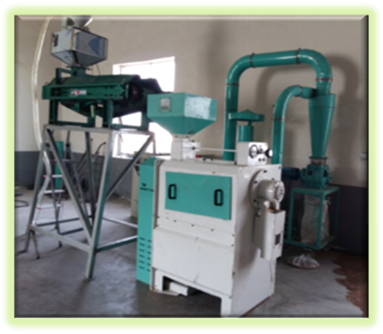
图3. 150型亚麻籽干法脱胶机（ZL.201220192311.9）
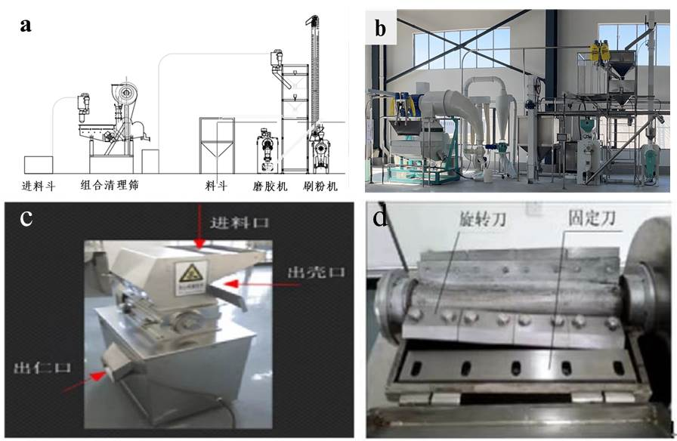
图4. 180型亚麻籽干法脱胶机
（3）亚麻籽胶提取工艺研究
1）装填率对脱胶率的影响
分别按脱胶机打磨室满容量的40%、60%、80%、100%，将亚麻籽加入机器中打磨制胶，视磨胶情况设定磨胶时间100、125、150、175、200、225、250 s，分别收集打磨下来的胶粉和脱胶后的亚麻籽。胶粉过80目筛，记录获得胶粉的量。
然后采用索氏抽提法脱除胶粉中的粗脂肪，在60℃烘箱烘3h 脱除溶剂，在干燥器中冷却后得到脱脂亚麻籽胶粉，称脱脂胶粉重量；将获得的脱脂胶样品，用于测定脱脂亚麻籽胶的黏度、粗蛋白和水不溶物等品质参数，并与市售干法和湿法生产的亚麻籽胶产品进行对照。
图5. 不同样品填装率条件下脱脂亚麻籽胶得率随磨胶时间的变化
如图5所示：脱脂亚麻籽胶得率随样品装填率提高而减少，随打磨时间延长而增加；当打磨时间超过一定值后，脱脂亚麻籽胶得率增加缓慢。当进一步延长磨胶时间，在低装填率情况下亚麻籽被过度打磨而出现破籽、碎籽，在高装填率情况下出现亚麻籽油渗出堵塞筛网筛孔等现象。当亚麻籽装填率提高至100%时，实验碾米机运转声音沉闷，亚麻籽发热严重，不久油分被挤出，初始产生的少量胶粉也被油脂浸润堵塞筛孔，当磨胶时间达到250s，出现闷机现象，主要是亚麻籽填满砂轮和筛网之间的缝隙，砂辊高速旋转导致亚麻籽被强力挤压摩擦，发热严重。因此，样品装填率≤80%时才能够实现正常磨胶。亚麻籽装填率在40%～80%，是比较好的打磨工况，在装填率40%时打磨200s，脱脂亚麻籽胶得率最高达6.06%，这一结果接近叶垦等报道的6.26%湿法中试提胶率，约为申玉军、崔宝玉及王彤彤报道的亚麻籽胶得率的1/2～1/3。
图6. 打磨时间为200s时，不同装填率获得脱脂亚麻籽胶的产量
固定打磨时间为200 s，改变样品装填率分别为40%、60%、80%，100%，脱脂亚麻籽胶产量如图6 所示，装填率为80%时胶粉产量最高，因此后续研究均以此作为最佳操作工艺。虽然在低装填率条件下胶粉收率高，但影响设备的生产能力发挥。
2）打磨时间对亚麻籽胶理化指标的影响
图7. 不同打磨时间对脱脂亚麻籽胶理化指标的影响
在装填率为80%时，打磨不同时间获得的脱脂亚麻籽胶其黏度、水不溶物、蛋白质质量分数变化如图7。
按GB1886.175给出的检测方法测定了打磨提取的亚麻籽胶粉、市售湿法亚麻籽胶产品的1%水溶液黏度（温度为26±0.5℃），脱脂亚麻籽胶黏度稳定在4000～5200mPa.s 之间，低于市售湿法亚麻籽胶产品的黏度测定值(12000±840) mPa.s。
脱脂胶粉含水率无显著性差异（P<0.05）。脱脂胶粉水不溶物质量分数在15%左右，高于市售湿法亚麻籽胶产品的1.3%。
蛋白质质量分数随磨胶时间延长而增加，在打磨时间超过150 s 后胶粉中蛋白质含量快速增加，这是由于打磨时间超过150 s 后，相当一部分亚麻籽边缘锐角部分的胶层已经被磨掉，造成亚麻籽皮和亚麻籽仁脱开，亚麻籽仁被打磨成粉进入亚麻籽胶粉中，亚麻籽仁富含蛋白质从而使蛋白质含量快速增加。
通过研究，采用砂辊打磨亚麻籽在控制亚麻籽装填率在40%～80%时打磨均能够顺利获取亚麻籽胶粉，说明干法打磨提取亚麻籽胶粉技术可行；在装填率40%、打磨时间200s 脱脂胶粉得率最高达6.06%±0.51%；在装填率80%情况下，打磨设备提取的脱脂亚麻籽胶粉产量最高，打磨时间200s，胶粉黏度测定值为(4000-5200) mPa·s。
（4）150型脱胶机梯度打磨脱胶工艺研究
1）运行流量参数研究
启动亚麻籽脱胶机，通过微电脑控制提升机将亚麻籽送到进料斗，控制进料口开度给亚麻籽脱胶机进料，稳定进料口开度保持连续运行，将流出亚麻籽脱胶机的亚麻籽用微电脑控制提升机重新送回到脱胶机进料斗进行梯度脱胶，观察亚麻籽脱胶机运行状况。在亚麻籽脱胶机稳定运行状况下，截取并称量10min流出亚麻籽脱胶机的亚麻籽质量，5次重复，取均值，折算为亚麻籽脱胶机运行流量，计量单位为kg/h。
亚麻籽脱胶机的进料口开度对亚麻籽进行打磨脱胶存在一定的影响，从运行情况看，在低流量情况下，出脱胶机的亚麻籽有被打碎的情况，说明设备内空间较大，亚麻籽与设备内部部件碰撞严重。随着开度增大，可听见设备中亚麻籽相互摩擦的沙沙声，此时亚麻籽在设备内翻动并打磨。当进料口开度大到某一临界开度(>225kg/h)，此时设备运行声音沉闷，电机转速迅速下降并出现电机停转发生闷机现象，进料口开度减小又能恢复正常运行。不同运行流量下的设备运行情况见表2所示。
表2. 不同亚麻籽流量与设备运行情况
运行流量（kg/h） | 设备运行状况
20 | 可见明显亚麻籽破碎
38 | 可见少量亚麻籽破碎
45 | 正常
220 | 正常
225 | 不稳定，亚麻籽发热
＞225 | 电机停转，闷机
通过调试，该150型亚麻籽脱胶机在运行流量45~220 kg/h 范围内能够实现亚麻籽打磨脱胶，临界运行流量在225 kg/h 附近，在此临界流量之下固定进料口开度保持设备稳定运行，测定运行流量为(220±3)kg/h，确定为满负荷运行流量，此后亚麻籽脱胶试验均在满负荷流量下进行。
2）梯度脱胶亚麻籽理化指标研究
在满负荷运行流量下(220±3)kg/h，用50kg亚麻籽进行脱胶实验，不同脱胶时间测得的脱胶率如表3所示。

表3. 亚麻籽脱胶时间和脱胶率
脱胶时间（min） | 脱胶率（%）
20 | 4.0
30 | 5.2
40 | 6.3
42 | 6.5
45 | 6.5
50 | 6.5
在脱胶过程中，观察亚麻籽表面状态，亚麻籽表面最先出现划痕，逐渐可见附着的胶粉并保持一段时间，最后亚麻籽发热并伴随轻微出油，之后就不再有亚麻籽胶粉脱除下来。当时间进一步延长，可以观察到脱胶亚麻籽中有分开的皮和仁，但脱胶率并不增加，长时间运行后的设备拆开检查，砂辊表面附着一层含油粉末，胶粉筛的筛孔也被堵塞。
通过试验，采用砂辊打磨进行亚麻籽脱胶，在满负荷运行流量下，50kg亚麻籽梯度脱胶时间(42±2)min，脱胶后的亚麻籽经称量为(46.25±1.5)kg，亚麻籽脱胶率为6.5%±0.3%。
将收集的胶粉采用石油醚溶剂脱脂，并采用GB1886.175测定黏度，在脱脂胶粉用去离子水煮沸溶解后，可见较多沉淀物，分离除去沉淀物，测定黏度为(5100±520) mPa·s。该研究结果与杨金娥等研究结果一致。通过研究表明，砂辊打磨脱胶技术完全可行。
（5）180型脱胶机梯度打磨脱胶工艺研究
基于150型脱胶机实验结果，利用180型脱胶机高速旋转的砂辊带动亚麻籽在胶粉筛内翻滚并打磨，将表层胶从亚麻籽上分离开来，胶粉从筛孔喷出后经风机送往胶粉收集器收集，亚麻籽在砂辊自身导向槽的推动下被逐渐推向圆筒形胶粉筛的另一端流出而得到脱胶亚麻籽。
采用刷粉筛分的工艺将脱胶亚麻籽表面黏附的亚麻籽胶粉进行收集。稳定进料口开度，保持连续运行，将流出亚麻籽脱胶机的亚麻籽用提升机重新送回到脱胶机进料斗进行脱胶，如此梯度打磨脱胶7次，直到亚麻籽皮仁完全分离。
工艺流程如下：
亚麻籽→净选→亚麻籽干法脱胶→收集→亚麻籽胶粉→充氮保护储存
↓
脱胶亚麻籽
1）亚麻籽胶粉的组成及特性黏度
表4 不同打磨次数亚麻籽胶粉的基本成分
样品 | 水分% | 蛋白% | 脂肪% | 灰分% | 不溶性膳食纤维% | 可溶性膳食纤维%
FGP1 | 7.12±0.01ª | 18.80±0.27^{bc} | 21.56±0.26^{b} | 4.74±0.00^{b} | 33.72±3.55ª | 18.90±0.65ª
FGP2 | 7.03±0.12ª | 18.56±0.40^{c} | 21.71±0.11^{b} | 4.22±0.04^{c} | 32.67±1.24ª | 10.83±2.55^{c}
FGP3 | 6.60±0.09^{b} | 20.07±0.15ª | 21.94±0.18^{b} | 4.07±0.02^{d} | 26.29±1.65^{b} | 15.22±0.46^{b}
FGP4 | 6.23±0.08^{cd} | 20.82±0.26ª | 23.40±1.13ª | 5.34±0.01ª | 31.48±1.78^{ab} | 10.19±0.34^{c}
FGP5 | 6.41±0.23^{bc} | 20.30±0.05ª | 22.61±0.24^{ab} | 3.70±0.01e | 35.11±1.10ª | 11.12±0.00^{c}
FGP6 | 6.19±0.13^{cd} | 19.74±0.91^{ab} | 22.35±0.55^{ab} | 3.52±0.01^{f} | 32.00±1.37ª | 14.44±1.87^{b}
FGP7 | 6.01±0.27^{d} | 20.57±0.54ª | 22.30±0.91^{ab} | 3.44±0.02^{g} | 33.63±2.89ª | 10.10±1.07^{c}
7次打磨脱胶的亚麻籽胶粉的成分含量如表4所示。结果表明，亚麻籽胶粉中油脂和蛋白质含量均较高，脂肪含量范围为21.56%-23.40%，蛋白质含量范围为18.56%-20.82%。亚麻籽胶粉中不溶性膳食纤维含量占比最高，含量为26.29%-35.11%，这是由于亚麻籽壳外层坚韧的种皮主要是由纤维组成的。此外，第一次亚麻籽胶粉（FGP1）的可溶性膳食纤维含量最高，其含量为（18.90±0.65）%。第四次亚麻籽胶粉（FGP4）的蛋白、脂肪和灰分含量均最高，分别为20.82%、23.40%和5.34%。
黏度是表征流体性质的重要参数。由图8可知，不同打磨次数亚麻籽胶粉的黏度有所差异，第一次FGP1的黏度相对最高，其黏度为(6221.5±120.9)mPa·s。第2、3和5次亚麻籽胶粉(FGP2，FGP3，FGP5)黏度达到5000 mPa·s以上，分别为(5148.7±227.0)mPa·s、(5664.0±537.8)mPa·s、(5478±244.1)mPa·s。随着打磨次数的增加，亚麻籽胶粉的黏度整体呈下降趋势，原因可能是由于表层胶逐渐被打磨完全后，亚麻籽种皮开始被打磨下来，而种皮中亚麻籽胶较难溶解出来，导致黏度较低。亚麻籽胶粉黏度也可能受打磨工艺的影响。杨金娥等人探究了亚麻籽胶粉的制备工艺，结果发现脱脂亚麻籽胶黏度稳定在4000-5200mPa·s之间，该黏度值与本文结果相近。通过上述研究表明参数为装填率≤80%，脱胶速度≥进料速度，脱胶率7.08%±0.3%，胶粉粒径20目，干法脱胶技术能有效脱除亚麻籽胶。
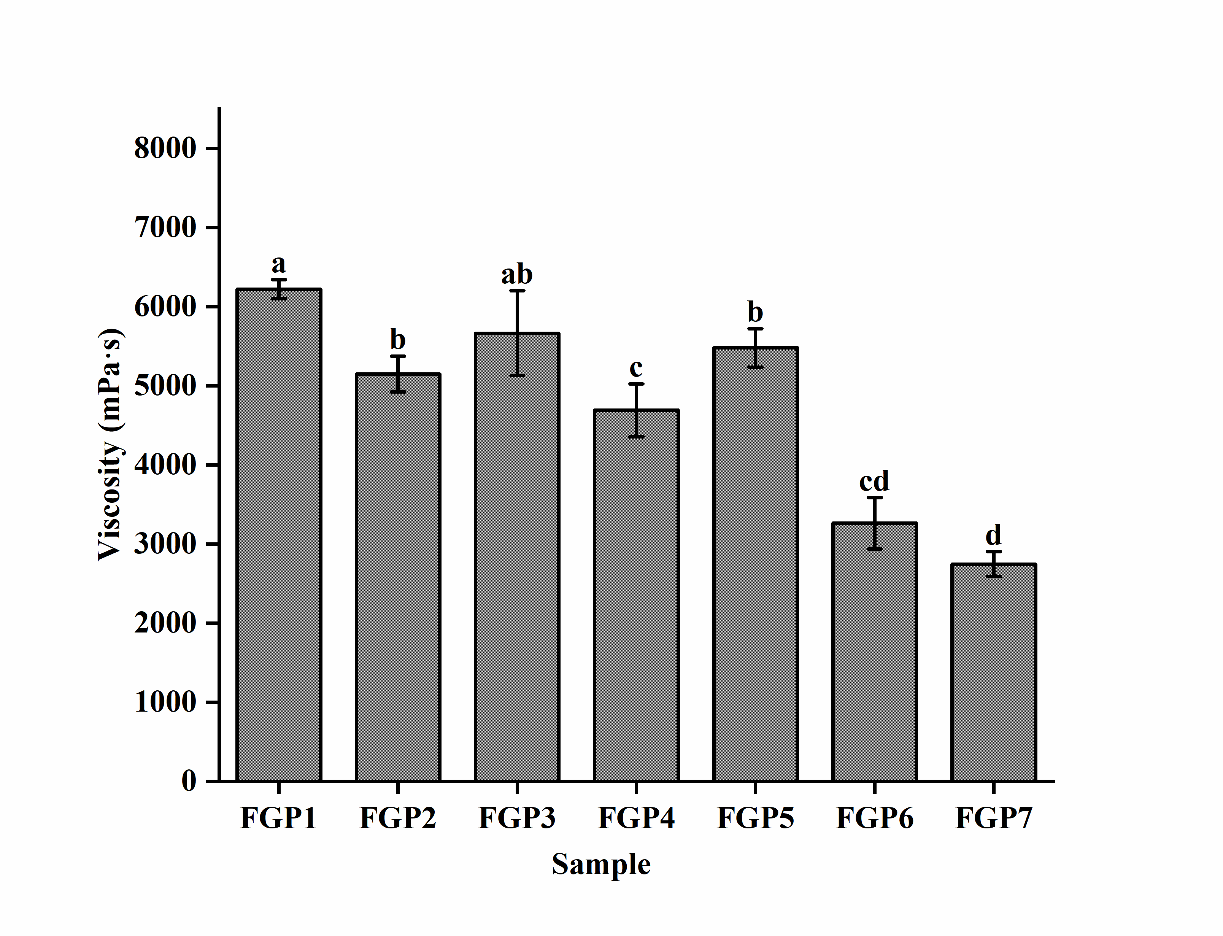
图8. 不同打磨次数亚麻胶粉的黏度
2.3.4术语和定义
本标准的术语和定义参照了 GB/T 8874《粮油通用技术、设备名词术语》、GB/T 8872《粮油名词术语 制粉工业》、GB/T 26631《粮油名词术语 理化特性和质量》，以及《粮食大辞典》等权威书籍。
按照GB/T 20001.1《标准编写规则 第1部分：术语》中“4术语标准化”的规定，制定术语标准的目标是获得一种标准化的术语集，其中概念和术语一一对应，以避免歧义和误解。因此，对于亚麻籽干法脱胶技术的术语和定义，也是经过了严格的推敲。
（1）净选 Clean separation
利用清理设备除去亚麻籽中所含各类杂质的工序总称。
（2）亚麻籽干法脱胶 Dry degumming of flaxseed
利用高速旋转的砂辊带动亚麻籽在胶粉筛内翻滚并打磨，将表层胶从亚麻籽上分离开来的过程。
（3）脱胶亚麻籽 Degummed flaxseed
经（2）过程部分分离出亚麻籽胶粉后得到的亚麻籽。
（4）亚麻籽胶粉 Flaxseed powder
经（2）过程收集从亚麻籽上分离的富含亚麻籽胶成份的粉状物。
其他的术语和定义，均引用 GB/T 8874《粮油通用技术、设备名词术语》和GB/T 8872《粮油名词术语 制粉工业》中相关术语和定义。
2.4 生产技术要求
根据亚麻籽干法脱胶加工的关键技术节点，对原料品质、加工工艺与要求、成品质量、卫生指标、包装、贮存和运输分别提出了具体要求。
工艺流程如下：
亚麻籽→净选→亚麻籽干法脱胶→收集→亚麻籽胶粉→充氮保护储存
↓
脱胶亚麻籽
2.4.1 原料要求
亚麻籽原料应符合GB/T 15681和GB 19641的要求，而且规定每一批次原料均需经质检人员抽样检验，检验合格方可入库。
2.4.2 生产环境
生产加工过程的卫生要求应符合GB 14881的规定。
2.4.3 人员
生产管理及加工人员应进行专业培训，熟练掌握加工技术规范和操作规程。
2.5加工工艺与特征指标编制说明
加工工艺与要求包含了净选、脱胶、收集和充氮储存四大主要工艺段。
2.5.1 净选
用不同的筛网对亚麻籽原料中的泥土、沙石进行分离，通过风机风力去除灰尘，通过磁石吸附亚麻籽中的金属杂质，通过比重去石机除去筛网不能去除的杂质。
2.5.2 脱胶
将清理去杂后的亚麻籽通过提升机运送到进料斗，控制进料口开度使进料速率为 45~220kg/h，脱胶速度≥进料速度。
2.5.3 收集
分别收集每一次打磨后的脱胶亚麻籽和亚麻籽胶粉。
2.5.4 充氮储存
通过向储存容器中充入氮气，以排除容器中的氧气，保护储存的亚麻籽胶粉，防止氧化、保持干燥、防止微生物及虫害等。
2.6 亚麻籽干法脱胶技术控制指标及成效
通过一系列具体实验探究，确定了亚麻籽干法打磨脱胶工艺的基本实验参数。结果发现：以亚麻籽为脱胶工艺原料能够实现亚麻籽梯度脱胶。180型脱胶机的运行参数装填率≤80%，脱胶速度≥进料速度。亚麻籽脱胶率（%）=7.08%±0.3%，胶粉粒径20目。
采用中国农业科学院油料作物研究所自主研发的180型亚麻籽脱胶机进行亚麻籽干法打磨脱胶工艺研究。通过上述实验探究确定了亚麻籽的最佳脱胶工艺，收集获得亚麻籽胶粉。为了进一步探究亚麻籽干法打磨脱胶工艺对亚麻籽胶粉的影响，对其物质组成及理化性质进行测定分析。在此基础上，明确亚麻籽胶粉的品质指标和标准范围。
以脱胶机制备的亚麻籽胶粉为原料，探究了亚麻籽干法打磨脱胶工艺对亚麻籽胶粉的物质组成和理化性质的影响。通过该研究，基本确定了亚麻籽胶粉的品质指标和标准范围。
理化指标
理化指标应符合表4的规定。
表4 亚麻籽胶粉理化指标
项目 | 指标 | 检验方法
水分 ≤ | 8.0 | GB 5009.3
灰分 ≤ | 6.0 | GB5009.4
蛋白 ≤ | 22.0 | GB5009.5
油脂 ≤ | 25.0 | GB 5009.6
不溶性膳食纤维 ≤ | 40.0 | GB 5009.88
可溶性膳食纤维 ≥ | 10.0 | GB 5009.88-
黏度/(mPa·s) ≥ | 4000 | GB1886.175
2.7 生产卫生要求
卫生指标项目引用GB 14881-2013食品安全国家标准《食品生产通用卫生规范》。
2.8 标签、包装、贮存和运输
2.8.1 包装
包装：引用GB/T 30768及国家有关规定和要求。包装应清洁、牢固、无破损，封口严密、结实，不应撒漏，不应给产品带来污染和异常气味。
2.8.2 标签
产品包装储运图示标志应符合GB/T 191的要求，亚麻籽胶粉标签应符合GB 7718和GB 28050的要求。
2.8.3 储存
应储存在清洁、干燥、防雨、防潮、防虫、防鼠、无异味的仓库内，不应与可能对亚麻籽胶粉产生污染的有害物质或含水量较高的物质混存。
2.8.4 运输
应使用符合卫生要求的运输工具和容器运送亚麻籽胶粉产品。运输工具应保持清洁，防止日晒、雨淋、受潮、污染和标签脱落，减少运输损耗；不应与有腐蚀性、有毒、有异味的物质混装运输。
2.9 记录控制
原料、生产加工中的关键控制点和成品检验结果等应有记录。各项原始记录应按规定保存2年，按照GB 14881的规定执行。

三、技术经济论证及预期社会经济效益
传统的亚麻籽加工行业中常采用全籽直接制油加工，由于全籽中亚麻籽胶粘液的干扰，导致油脂品质下降；同时主要存在于亚麻籽壳外表面的亚麻籽胶和木酚素也不能充分利用起来，这降低了对原料的营养利用程度及其综合加工效益。本着缓解这一矛盾，制定《亚麻籽干法脱胶技术规程》。本标准具有科学性、先进性、针对性、适用性和可操作性，对于亚麻籽的综合利用、下游加工以及提高亚麻籽的生物效益和盈利能力具有重要意义，特别是对于制备高附加值的产品，从而促进亚麻籽产业健康发展。本标准还体现了目前广大亚麻籽加工企业的亚麻籽生产要求和国家节能减排、低碳环保的主题，它可促进 “适度加工”观念在工业，尤其是粮油工业中推广和普及。
此外，“亚麻籽干法脱胶技术规程”行业标准的制定，为我国“亚麻籽加工”的发展提供了较高的技术平台和理论指导，为“亚麻籽胶粉加工”的规模化生产奠定了基础。
四、 标准涉及的相关知识产权说明
本标准知识产权归研制单位所有，没有知识产权争议。
五、采用国际标准和国外先进标准的程度
现阶段并无涉及亚麻籽干法脱胶技术规程的国际标准。
六、与有关的现行法律、法规和强制性标准的关系；
标准制定过程中，严格贯彻国家有关方针、政策、法规和规章，严格执行国家标准和行业标准，各项技术内容不违背我国目前颁布的相关法律、法规和标准，政策性和协调性较强。
七、重大分歧意见的处理经过和依据；
无。
八、标准作为强制性标准或推荐性标准的建议；
本标准的贯彻实施对于规范亚麻籽干法脱胶技术，倡导亚麻籽科学加工，指导生产发展，提高亚麻籽的综合加工效益和全籽营养利用度，提高农产品及其加工产品质量，践行国家节能减排、低碳环保的主题，以及增强在国际贸易中的竞争地位具有重要意义，因此，建议将本标准作为推荐性标准尽快发布实施。
九、贯彻标准的要求和措施建议
本标准为首次针对亚麻籽干法脱胶技术制定的技术规程，建议将本标准作为推荐性标准尽快发布实施；并且采取有力措施进行本标准的宣贯实施，在各有关亚麻籽的科研、生产、加工等环节实施本标准。
1 首先应在实施前保证文本的充足供应并进行广泛宣传，尤其在亚麻籽的主要种植生产区，这是保证新标准贯彻实施的基础。
2 先在一些示范性企业中推行，将过程中出现的问题和改进措施反馈起草单位，进而对该规程进行修订完善。
3该规程完善后逐渐带到行业内其他亚麻籽生产企业积极实施。
十、废止现行有关标准的建议；
无。
十一、其他应予说明的事项。
无。

